Chương 2: CHỈNH LƯU ĐIỀU KHIỂN.

(BBĐ xoay chiều- một chiều)

a/- Sơ đồ chỉnh lưu hình tia hai pha không có D0

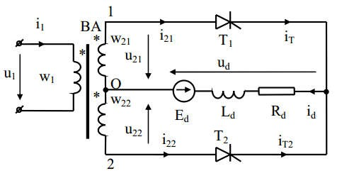

Nguyên lý làm việc:

t= 0  t = 1 và t= 2 t = 3 T2 dẫn dòng:

**Ud = U22 ;id = iT2 = i22 ;UT2 = 0 ;iT1 = 0 ;UT1 = 2U21**

t= 1 t = 2 và từ t = 3 ... T1 dẫn dòng:

**Ud = U21 ;id = iT1 = i21 ;UT1 = 0 ;iT2 = 0 ;UT2 =2U22**

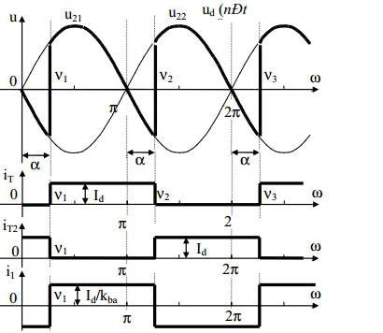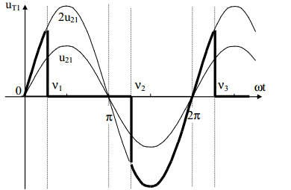-Giản đồ điện áp , dòng điện trên tải và các van:

/- Sơ đồ chỉnh lưu hình tia 2 pha có D0

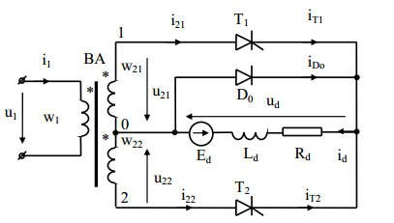

-Nguyên lý làm việc :

*Giả thiết tại thời điểm khảo sát sơ đồ làm việc xác lập với α xác định .Phụ tải

Rd Ld Ed có Ld = ∞, bỏ qua quá trình chuyển mạch (y = 0)

+Tại thời điểm  và : DO làm việc , T1 ,T2 khóa.

**Ud = 0 ;id = iDO = Id ;UT1 = U21 ;iT1 = iT2 = 0 ;UT2 =U22**

+Tại thời điểm: T1 làm việc ,T2, DO khóa.

**Ud = U21 ;id = iT1 = i21 ;UT1 = 0 ;iT2 = iDO = 0 ;UT2 =2U22**

+Tại thời điểm : : T2 làm việc ,T1, DO khóa .

**Ud = U22 ;id = iT2 = i21 ;UT2 = 0 ;iT1 = iDO = 0 ;UT1 =2U21**

+Tại thời điểm : : Sơ đồ làm việc lặp lại giống thời điểm đầu chu kì ta xét.

-Giản đồ dòng điện điện áp trên tải, trên van:

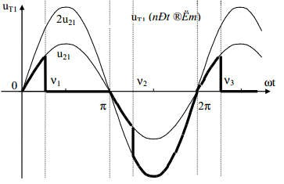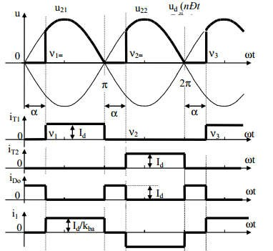

# *Sơ đồ chỉnh lưu tia 3 pha không có DO:

-Sơ đồ nguyên lý :

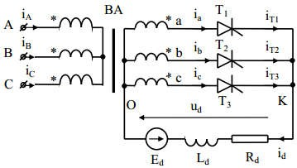

-Nguyên lý làm việc :

*Giả thiết tại thời điểm khảo sát sơ đồ làm việc xác lập với α xác định .Phụ tải

Rd Ld Ed có Ld = ∞, bỏ qua quá trình chuyển mạch (y = 0) Xét trong 1 chu kì :

+Tại thời điểm : T3 làm việc , T1,T2 khóa.

**Ud = Uc ;id = iT3 = ic ;UT1 = Uac ;UT2 = Ubc ;iT1 = iT2 = 0**

+ Tại thời điểm : T1 làm việc , T3,T2 khóa.

**Ud = Ua ;id = iT1 = ia ;UT2 = Uba ;UT3 = Uca ;iT3 = iT2 = 0**

+Tại thời điểm : T2 làm việc , T3,T1 khóa.

**Ud = Ub ;id = iT2 = ib ;UT1 = Uab ;UT3 = Ucb ;iT3 = iT1 = 0**

+Tại thời điểm : T3 làm việc , T2,T1 khóa. Lặp lại chu kì đầu ta xét

-Giản đồ dòng, áp trên tải và trên các van :

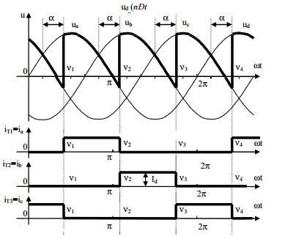

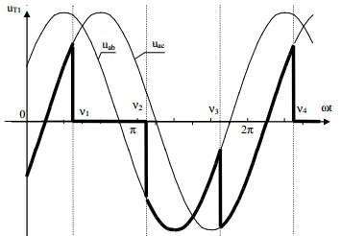

# *Sơ đồ chỉnh lưu tia 3 pha có DO:

-Sơ đồ nguyên lý:

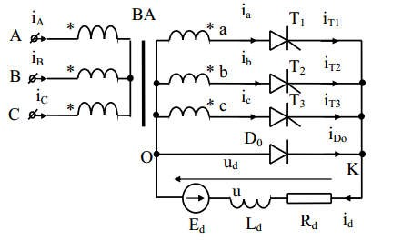

-Nguyên lý làm việc :

(*)Giả thiết tại thời điểm khảo sát sơ đồ làm việc xác lập với α xác định .Phụ tải

Rd Ld Ed có Ld = ∞, bỏ qua quá trình chuyển mạch (y=0) Xét trong 1 chu kì :

+Khi 0 ≤ α ≤ 30O thì van DO không làm việc nên hoạt động của sơ đồ hoàn toàn giống như khi không có DO .

+Khi 30O < α ≤ 150O thì van DO sẽ làm việc , sự làm việc cảu sơ đồ như sau :

*Từ mt = 0 ÷ 60O : Van T3 dẫn dòng .

**Ud = Uc ;UT1 = Uac ;UT2 = Ubc ;UT3 = 0 ;iT1 = iT2 = iDO = 0;iT3 = id = Id**

*Các khoảng từ  , từ , từ , từ van DO dẫn dòng ta có :

**Ud = 0 ;UT1 = Ua ;UT2 = Ub ;UT3 = Uc ;iT1 = iT2 = iT3 = 0 ;iDO = id = Id**

*Từ khoảng  và từ van T1 dẫn dòng ta có :

**Ud = Ua ;UT1 = 0 ;UT2 = Uba ;UT3 = Uca ;iDO = iT2 = iT3 = 0 ;iT1 = id = Id**

*Từ khoảng  : T2 dẫn dòng ta có :

**Ud = Ub ;UT2 = 0 ;UT1 = Uab ;UT3 = Ucb ;iDO = iT1 = iT3 = 0 ;iT2 = id = Id**

* Từ khoảng : van T3 dẫn dòng ta có :

**Ud = Uc ;UT3 = 0 ;UT1 = Uac ;UT2 = Ubc ;iDO = iT1 = iT2 = 0 ;iT3 = id = Id**

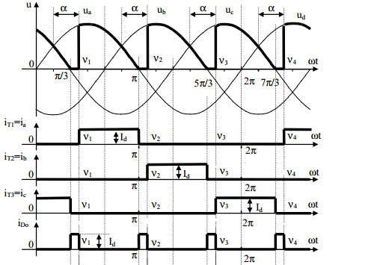-Giản đồ dòng điện , điện áp trên tải và trên các van :

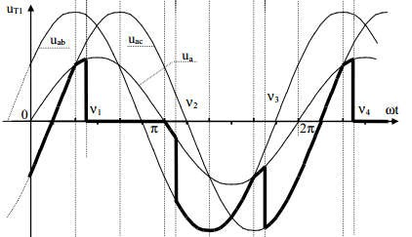

# *Sơ đồ chỉnh lưu cầu 1 pha (4T) không có **DO:**

-Sơ đồ nguyên lý :

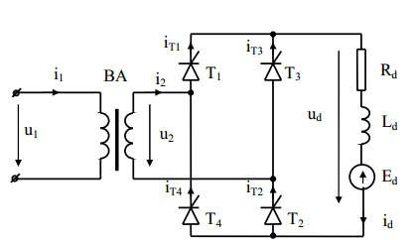

Nguyên lý làm việc :

(*)Giả thiết tại thời điểm khảo sát sơ đồ làm việc xác lập với α xác định .Phụ tải

Rd Ld Ed có Ld = ∞, bỏ qua quá trình chuyển mạch (y = 0) Xét trong 1 chu kì :

*Từ và từ: 2 van T3 ,T4 dẫn dòng ta có :

**Ud = - U2 ;UT1 = UT2 = U2 ;UT3 = UT4 = 0;iT1  = iT2  = 0 ;iT3  = iT4 = id = Id**

*Từ và và từ … : 2 van T1 ,T2 dẫn dòng ta có :

**Ud = U2 ;UT1 = UT2 = 0 ;UT3=UT4 = -U2;iT3 = iT4  = 0 ;iT1  = iT2  = id = Id**

-Giản đồ dòng , áp trên tải và trên các van :

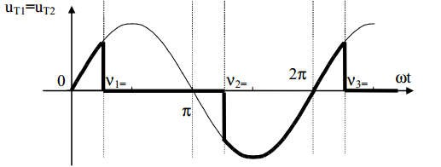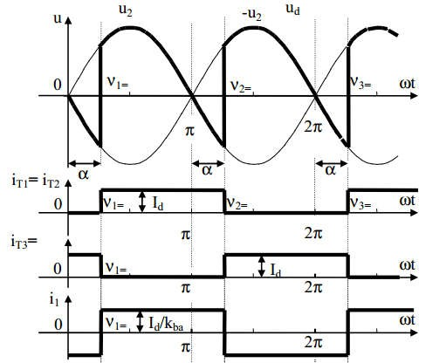

# *Sơ đồ chỉnh lưu cầu 1 pha (4T) có **DO:**

-Sơ đồ nguyên lý :

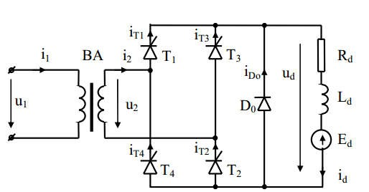

-Nguyên lý làm việc :

(*)Giả thiết tại thời điểm khảo sát sơ đồ làm việc xác lập với α xác định .Phụ tải

Rd Ld Ed có Ld = ∞, bỏ qua quá trình chuyển mạch (y = 0) Xét trong 1 chu kì :

*Các khoảng từ , , van D0 dẫn dòng ta có :

**Ud =0;UT1 = UT2 =; UT3= UT4=-;iT1 =iT2=iT3 =iT4 =0;  =id =Id**

*Các khoảng từ và từ ÷ … : 2 van T1 ,T2 dẫn dòng ta có :

**Ud = U2 ;UT1 = UT2 = 0 ;UT3 = UT4 = -U2 ;iT1 = iT2 = id = Id ; iDO = iT3 = iT4 =0**

*Từ  : 2 van T3 ,T4 dẫn dòng ta có :

**Ud = - U2 ;UT3 = UT4 = 0 ;UT1 = UT2 = U2 ;iT3 = iT4 = id = Id ; iDO = iT1 = iT2 = 0**

-Giản đồ dòng , áp trên tải và trên các van :

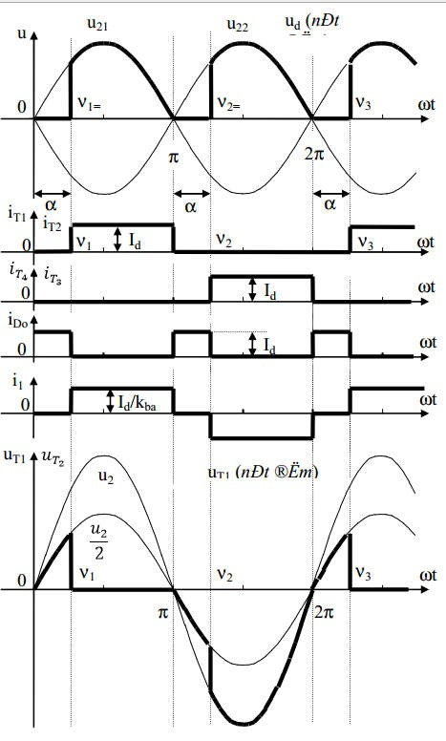

*Sơ đồ chỉnh lưu cầu 1 pha (2T+2D) có DO:

(*)Trường hợp 1 :

-Sơ đồ nguyên lý :

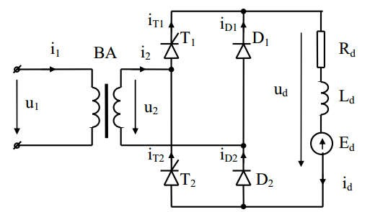

-Nguyên lý làm việc :

(**)Giả thiết tại thời điểm khảo sát sơ đồ làm việc xác lập với α xác định .Phụ tải

Rd Ld Ed có Ld = ∞, bỏ qua quá trình chuyển mạch (y = 0) Xét trong 1 chu kì :

+Từ , từ , từ : Các van D1,D2 làm việc và T1 ,T2 khóa.

**Ud = 0 ;id = iD1  = iD2  = i2 ;UD1 = UD2 = 0 ;UT1 = U2 ;UT2  = - U2**

+Từ các van T1,D2 làm việc và D1 ,T2 khóa.

**Ud  = U2 ;id = iT1  = iD2 = i2 ;UD1 = UT2  = - U2;UD2 = 0 ;iT2 = iD1 = 0**

+ Từ : Các van D1 ,T2 làm việc và T1,D2 khóa .

**Ud = - U2 ;id = iD1 = iT2 = i2 ;UD1  = UT2  = 0 ;UD2  = UT1 = U2 ;iT1 = iD2 = 0**

-Giản đồ dòng , áp trên tải và trên các van :

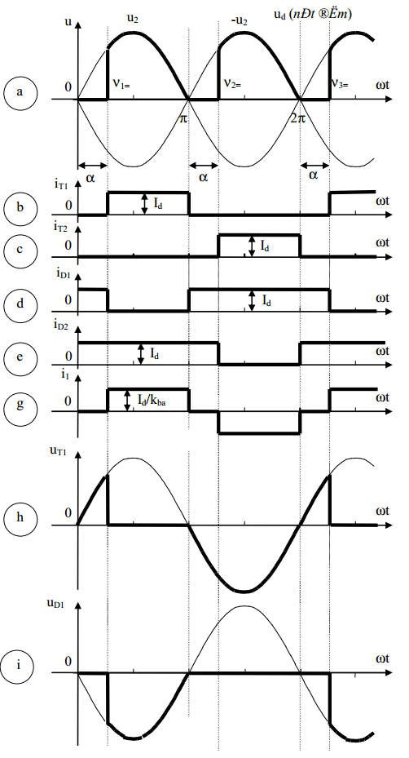

(*)Trường hợp 2:

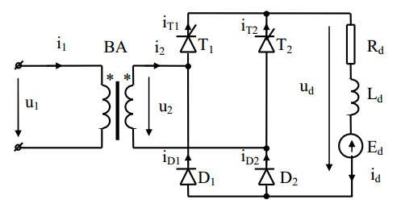-Sơ đồ nguyên lý :

-Nguyên lý làm việc :

(**)Giả thiết tại thời điểm khảo sát sơ đồ làm việc xác lập với α xác định .Phụ tải

Rd Ld Ed có Ld = ∞, bỏ qua quá trình chuyển mạch (y = 0) Xét trong 1 chu kì :

+Từ , : 2 van T2 ,D2 dẫn dòng , ta có :

Ud = 0 ;iD1 = iT1 = 0 ;UD1 = -U2;UT1 = U2 ;UD2 = UT2 = 0 ;iT2 = iD2 =id = Id

+Từ  2 van T1 ,D2 dẫn dòng , ta có:

Ud = U2 ;iD1 = iT2 = 0 ;UD1 = -U2;UT2 = -U2 ;UD2 = UT1 = 0 ;iT1 = iD2 =id = Id

+ Từ : 2 van T1 ,D1 dẫn dòng , ta có:

Ud = 0 ;iD2 = iT2 = 0 ;UD2 = U2;UT2 = -U2 ;UD1 = UT1 = 0 ;iT1 = iD1 =id = Id

+ Từ : 2 van T2 ,D1 dẫn dòng , ta có :

Ud = -U2 ;iD2 = iT1 = 0 ;UT1 = UD2 = U2; UD1 = UT2 = 0 ;iT2 = iD1 = id =Id

-Giản đồ dòng áp , trên tải và các van :

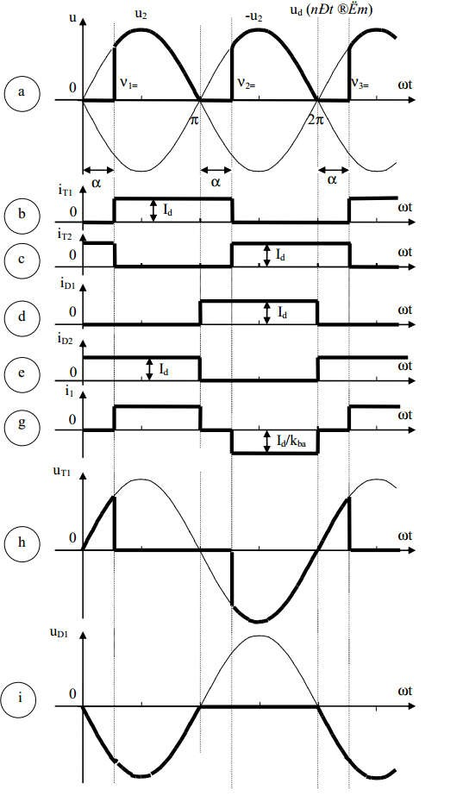

# *Sơ đồ chỉnh lưu cầu 3 pha không có **DO:**

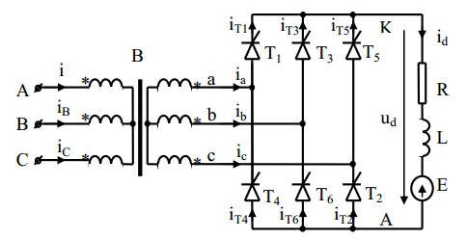-Sơ đồ nguyên lý :

-Nguyên lý làm việc :

(**)Giả thiết tại thời điểm khảo sát sơ đồ làm việc xác lập với α xác định .Phụ tải

Rd Ld Ed có Ld = ∞, bỏ qua quá trình chuyển mạch (y = 0) Xét trong 1 chu kì :

+Từ , và từ : 2 van T4 ,T5 cùng dẫn dòng ta có :

**Ud = Uca ;UT1 = UT2 = Uac ;UT3 = Ubc ;UT6 = Uab ;iT4 = iT5 = id = Id ; iT1 = iT2 = iT3 = iT6 = 0 ;UT4 = UT5 = 0**

+ Từ , và từ : 2 van T5 ,T6 cùng dẫn dòng ta có :

**Ud = Uab ;UT1 = Uac ;UT2 = Ubc = UT3;UT4 = Uba ;iT6 = iT5 = id = Id ; iT1 = iT2 = iT3 = iT4 = 0 ;UT6 = UT5 = 0**

+ Từ , và từ ÷ … : 2 van T1 ,T6 cùng dẫn dòng ta có :

**Ud = Uab ;UT5 = Uca ;UT2 = Ubc;UT3 = UT4 = Uba ;iT6 = iT1 = id = Id ;**

**iT5 = iT2 = iT3 = iT4 = 0 ;UT6 = UT1 = 0**

+ Từ : 2 van T1 ,T2 cùng dẫn dòng ta có :

**Ud = Uac ;UT4 = UT5 = Uca ;UT6 = Ucb;UT3 = Uba ;iT2 = iT1 = id = Id ;**

**iT5 = iT6 = iT3 = iT4 = 0 ;UT2 = UT1 = 0**

+ Từ : 2 van T3 ,T2 cùng dẫn dòng ta có :

**Ud = Ubc ;UT6 = UT5 = Ucb ;UT4 = Uca;UT1 = Uab ;iT2 = iT3 = id = Id ;**

**iT5 = iT6 = iT1 = iT4 = 0 ;UT2 = UT3 = 0**

+ Từ : 2 van T3 ,T4 cùng dẫn dòng ta có :

**Ud = Uba ;UT1 = UT6 = Uab ;UT2 = Uac;UT5 = Ucb ;iT4 = iT3 = id = Id ;**

**iT5 = iT6 = iT1 = iT2 = 0 ;UT4 = UT3 = 0**

(**) Luật gửi xung :

Khi 1 Thyristor nhận được 1 xung chính nó sẽ gửi 1 xung phụ cho 1 thyristor ở nhóm bên kia và khác pha xung chính được gửi cho thyristor ở nhóm bên kia thỏa mãn điều kiện khi góc α = 0 thì điện áp Ud là lớn nhất .

+Xung chính → T1 → xung phụ → T6 →Sơ đồ T1 ,T6 dẫn dòng .

+Xung chính → T2 → xung phụ → T1 →Sơ đồ T1 ,T2 dẫn dòng .

+Xung chính → T3 → xung phụ → T2 →Sơ đồ T3 ,T2 dẫn dòng .

+Xung chính → T4 → xung phụ → T3 →Sơ đồ T4 ,T3 dẫn dòng .

+Xung chính → T5 → xung phụ → T4 →Sơ đồ T5 ,T4 dẫn dòng .

+Xung chính → T6 → xung phụ → T5 →Sơ đồ T6 ,T5 dẫn dòng .

-Giản đồ dòng , áp trên tải và trên các van :

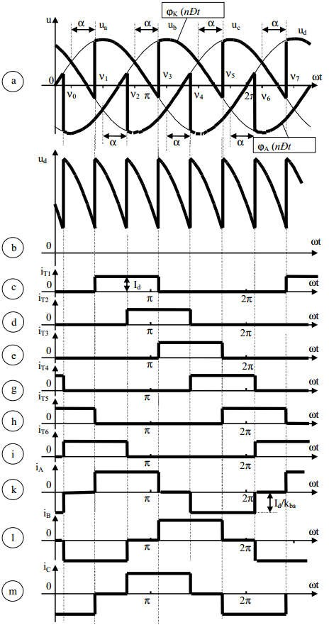

***II.3 Bộ biến đổi mắc song song ngược***

*\*Phương pháp điều khiển chung :*

*Sơ đồ nguyên lý:*

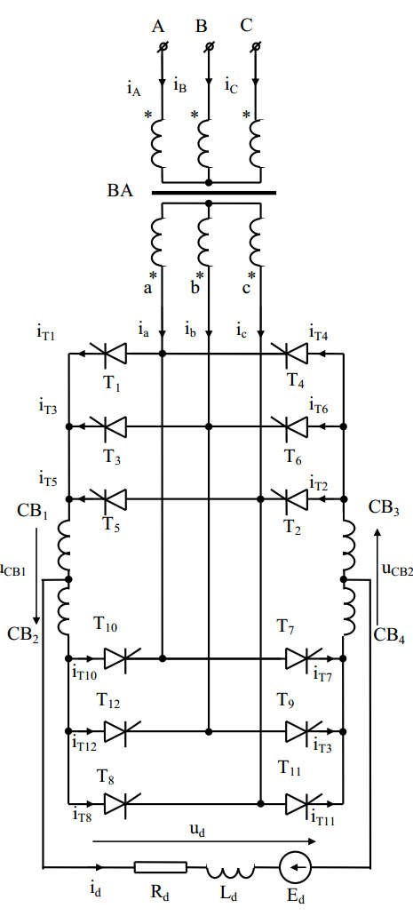

* *Nguyên tắc khống chế:*

*Phát xung đồng thời đến cả 2 bộ chỉnh lưu với* α1 + α2 = 

*Phương pháp điều khiển riêng:

-Sơ đồ tương tự (giống phương pháp điều khiển chung) nhưng ta không vẽ 4 cuộn kháng cân bằng ở 2 bên.

-Nguyên tắc khống chế :

Cấp xung cho 1 bộ chỉnh lưu với α < 900 ngừng cấp xung cho hệ còn lại .Khi đỏ chiều phải chắc chắn bộ đang làm việc trước đó đã nghỉ thì mới phát xung cho bộ tiếp theo.

Chú ý :Những sơ đồ không có diot thì được mắc song song ngược.

***II.4.2 Mạch tạo xung theo pha đứng***

***II.4.2.1 Sơ đồ khối hệ thống điều khiển theo pha đứng***

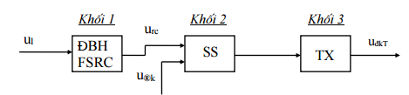

Khối 1: Khối đồng bộ hoá và phát điện áp răng cưa (ĐBH-FSRC).

Khối 2: Khối so sánh (SS).

Khối 3: Khối tạo xung (TX).

* **N**guyên lý làm việc:

Tín hiệu điện áp cung cấp cho mạch động lực bộ chỉnh lưu được đưa đến

mạch đồng bộ hoá của khối 1 đầu ra có dạng hình sin với tần số bằng tần số điện áp nguồn cung cấp cho sơ đồ chỉnh lưu và trùng pha hoặc lệch 1 góc pha xác định so với điện áp nguồn (Uđb), sau đó Uđb được đưa

vào mạch phát điện áp răng cưa để khống chế sự làm việc của mạch điện

 tạo điện áp hình răng cưa (Urc) khối SS và ở đó còn có một tín hiệu khác nữa là điện áp điều khiển một chiều điều chỉnh được và được đưa từ ngoài vào, hai tín hiệu này được mắc với cực tính sao cho tác động của chúng lên mạch vào khối SS là ngược chiều nhau. Khối SS so sánh hai tín hiệu vào và tại những thời điểm hai tín hiệu này có giá trị tuyệt đối bằng nhau thì đầu ra khối SS sẽ thay đổi trạng thái. TX : khuếch đại, thay đổi lại hình dạng của xung. Từ khối TX ta có chuỗi xung điều khiển (uđkT) có đủ các thông số yêu cầu về công suất, độ dài, độ dốc mặt đầu của xung, v.v…

**II.Phát sóng răng cưa**

* 1. ***Sơ đồ mạch phát sóng răng cưa dùng diode, điện trở, tụ điện (mạch D-R-C)***
* Giới thiệu sơ đồ:



*Mạch đồng bộ*

**

D

ul

u®b

uc

C R

BAĐB

Nguyên lý làm việc:

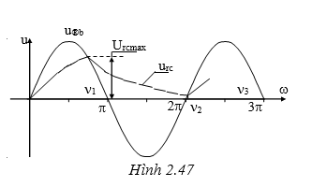

Ta giả thiết rằng: tại  =0 thì uđb=0 và bắt đầu chuyển sang nửa chu kỳ dương, điện áp trên tụ đang bằng không (uc=0).

Như vậy thì sau thời điểm t=0 thì uđb>0 nên diode D được đặt điện áp thuận và D mở, tụ điện C sẽ được nạp điện bởi nguồn điện áp đồng bộ qua diode D đang mở. Điện áp trên tụ C tăng dần theo thời gian và khi t=1 thì uc = uđb, lúc này điện áp đồng bộ đã ở giai đoạn giảm của nửa chu kỳ dương nên sau thời điểm t=1 thì D bị đặt điện áp ngược và D khoá lại. diode D khoá thì sự nạp điện của tụ cũng kết thúc, tụ bắt đầu phóng điện qua điện trở R. Quá trình phóng điện làm cho điện áp trên tụ giảm dần và đếnt=2 thì điện áp trên tụ lại bằng điện áp đồng bộ đang ở giai đoạn tăng trong nửa chu kỳ dương của chu kỳ tiếp theo, D lại được phân cực thuận và lại mở, tụ lại được nạp. Quá trình ở các chu kỳ sau diễn ra lặp lại tương tự. Điện áp đầu ra của sơ đồ bằng điện áp trên tụ C (urc = uc). Người ta tính chọn giá trị điện trở R và tụ điện C sao cho 22 nhưng 2>2. Với mạch tạo điện áp răng cưa này người ta chọn sườn sử dụng là phần sườn sau.

Nếu ta gọi biên độ điện áp răng cưa (điện áp trên C) là Urcmax thì biểu thức điện áp trên tụ trong giai đoạn phóng điện là:

ucp = Urcmax.e- (t -2/ )/ RC

Sơ đồ này có ưu điểm là rất đơn giản, nhưng lại có các nhược điểm là dạng điện áp trên đầu ra khác nhiều so với dạng đường điện áp răng cưa lý tưởng và biên độ điện áp răng cưa phụ thuộc nhiều vào biên độ điện áp đồng bộ nên ít được dùng.

**2.2 Sơ đồ mạch phát sóng răng cưa dùng mạch D-R-C nạp điện cho tụ bằng nguồn một chiều ổn định**

Sơ đồ nguyên lý:

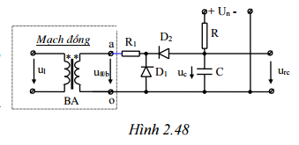

Nguyên lý làm việc:

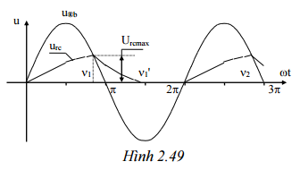

Ta giả thiết rằng: tại t=0 thì uđb=0 và bắt đầu chuyển sang nửa chu kỳ dương, tại t=0 điện áp trên tụ C đang bằng không (uc=0).

Vậy sau thời điểm t=0 thì uđb>0 nên trên D1 và D2 đều có điện áp ngược, cả 2 diode đều khoá. Các diode D1, D2 khoá, dẫn đến tụ C được điện nạp từ nguồn một chiều ổn định Un. Điện áp trên tụ tăng dần theo biểu thức sau:

uc = Un. (1-e-t/) với  =R.C là hằng số thời gian mạch nạp của tụ.

Đến t=1 thì điện áp trên tụ bằng giá trị tức thời của điện áp đồng bộ mà từ thời điểm đó điện áp đồng bộ đang giảm (nửa sau của nửa chu kỳ dương uđb), do vậy mà sau t=1 van D2 được phân cực thuận, dẫn đến D2 mở. Van D2 mở thì tụ ngừng nạp và bắt đầu phóng điện qua cuộn thứ cấp máy biến áp đồng bộ và diode D2. Đến t=1' thì điện áp trên tụ giảm đến bằng không và D1 mở nên điện áp trên tụ giữ nguyên giá trị bằng không cho đến thời điểm t=2. Tại t=2 thì uđb=0 và lại bắt đầu chuyển sang dương, các diode bị đặt điện áp ngược nên khoá lại do vậy tụ C lại được nạp tương tự như từ  và sự làm việc của sơ đồ lặp lại như chu kỳ vừa xét. Điện áp răng cưa đầu ra cũng chính là điện áp trên tụ C và dạng điện áp ra urc cũng được cho trên hình 2.49.

Với sơ đồ này thì biên độ điện áp răng cưa cũng phụ thuộc vào biên độ điện áp đồng bộ nhưng dạng điện áp ra đã gần với hình răng cưa hơn sơ đồ trước. Để tăng độ tuyến tính phần sườn sử dụng của điện áp răng cưa (trong sơ đồ này ta sử dụng phần sườn trước) thì người ta tăng hằng số thời gian mạch nạp bằng cách tăng giá trị R hoặc C, thường tăng R. Mặt khác do  =R.C tăng thì biên độ urc có xu hướng giảm đi, vì vậy muốn có biên độ không đổi khi tăng  =R.C ta phải tăng giá trị của nguồn nạp Un theo. Thông thường với sơ đồ này thì Un được chọn lớn hơn biên độ điện áp răng cưa Urcmax từ 5 đến 7 lần. Loại sơ đồ này hiện nay cũng ít được sử dụng vì chất lượng điện áp ra kém, độ dài sườn sử dụng của điện áp răng cưa nhỏ hơn 1800 điện.

* 1. ***Sơ đồ mạch phát sóng răng cưa dùng vi mạch khuếch đại thuật toán (KĐTT)***

***Giới thiệu sơ đồ (hình 2.54).***

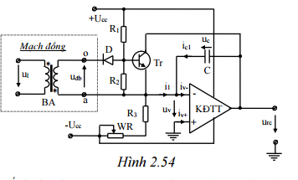

Nguyên lý làm việc:

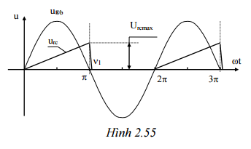

Trong sơ đồ này ta sử dụng khuếch đại thuật toán KĐTT ghép với tụ C thành một mạch tích phân. Nguyên lý hoạt động của khâu này như sau: Giả thiết Tr khoá thì tụ C được nạp bởi dòng đầu ra của KĐTT, dòng nạp tụ được xác định ic = -i1 + iv-. Nếu KĐTT là lý tưởng thì điện trở vào của nó bằng vô cùng, dẫn đến dòng vào iv- và iv+ bằng không, do vậy: ic=-i1, mặt khác i1=-Ucc/ (WR+R)=I=const. Điều này có nghĩa rằng khi Tr khoá thì tụ C được nạp bởi dòng không đổi có giá trị I. Vậy ta có: Từ ωt=0 thì uđb=0 và bắt đầu chuyển sang nửa chu kỳ dương, dẫn đến D mở nên mạch phát gốc Tr bị đặt điện áp ngược, Tr khoá, tụ C được nạp điện bởi dòng không đổi. Điện áp trên tụ tăng dần theo qui luật tuyến tính. Đến ωt=π và bắt đầu chuyển sang âm, D khoá, Tr mở nên tụ C phóng điện nhanh qua Tr đến điện áp bằng không và giữ nguyên giá trị bằng không cho đến ωt=2π. Tại ωt=2π, điện áp đồng bộ bằng không và bắt đầu chuyển sang dương, D lại mở, Tr lại khoá, tụ C lại được nạp điện như từ ωt=0.

Với giả thiết KĐTT là lý tưởng thì hệ số khuếch là vô cùng lớn, vậy nếu KĐTT đang ở chế độ khuếch đại tuyến tính thì điện giữa hai đầu vào được xem là bằng không (uv=0). Từ sơ đồ ta có: urc=uc+uv=uc. Tức là điện áp răng cưa đầu ra của sơ đồ bằng điện áp trên tụ C. Đồ thị điện áp răng cưa được biểu diễn trên hình 2.55.

Do điện áp răng cưa là điện áp ra của KĐTT nên có nội trở rất nhỏ, vì vậy dạng điện áp ra hầu như không phụ thuộc vào tải mắc ở đầu ra mạch phát sóng răng cưa. Với sơ đồ này dung lượng tụ C chỉ cần rất nhỏ (thường chọn khoảng 220nF), vì vậy chọn tụ dễ dàng, mặt khác tụ phóng rất nhanh nên rất an toàn cho transitor Tr và điện áp ra rất gần với dạng răng cưa lý tưởng.

**II.4.3 Mạch tạo xung theo pha ngang**

**II.4.3.1 Nội dung phương pháp.**

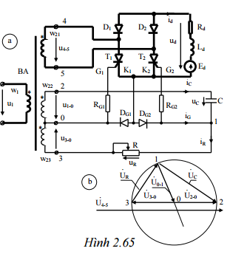

**Mục đích**

Để tạo xung điều khiển cho các van chỉnh lưu trước tiên người ta tạo ra các tín hiệu điều khiển hình sin có tần số bằng tần số xung điều khiển các thyristor, tức là bằng tần số nguồn cung cấp xoay chiều và có biên độ không đổi. Các xung điều khiển các van sẽ được tạo ra tại các thời điểm bằng không và bắt đầu chuyển sang dương của các điện áp điều khiển hình sin vừa nêu. Việc thay đổi giá trị góc điều khiển α được thực hiện bằng cách thay đổi góc pha của các điện áp điều khiển hình sin.

**\* Nguyên lý làm việc của sơ đồ:**

Từ sơ đồ ta có: uC + uR = u2-0 - u3-0, mặt khác ta lại có iC+iG =iR. Người ta thường tính chọn các thông số của sơ đồ sao cho iC>>iG và iR>>iG nên ta có thể bỏ qua iG trong biểu thức trên và như vậy ta có iC=iR  dòng qua tụ C và điện trở R bằng nhau, dẫn đến điện áp trên R sẽ vượt pha điện áp trên tụ C một góc bằng 900 . Thêm vào đó u2-0-u3-0=u2-3 là điện áp giữa hai điểm 2 và 3 bên thứ cấp BA nên nếu điện áp nguồn là không đổi thì u2-3 cũng không đổi, vậy tổng hai điện áp uR và uC là một điện áp không đổi. Các phần tử của sơ đồ là tuyến tính nên khi điện áp nguồn u1 là hình sin thì các điện áp trên R và C cũng hình sin cùng tần số. Biểu diễn phương trình điện áp trên ở dạng đồ thị véc tơ (hình 2.65b) ta có: véc tơ điện áp trên R vuông góc với véc tơ điện áp trên tụ C và tổng hai véc tơ này luôn bằng một véc tơ không đổi là véc tơ điện áp giữa hai điểm 2 và 3. Từ đó ta có nhận xét là khi thay đổi giá trị R hoặc C hoặc cả hai trong phạm vi vẫn bỏ qua được ảnh hưởng của iG thì điểm mút của véc tơ điện áp trên R (điểm 1) sẽ dịch chuyển trên một nửa đường tròn đường kính là véc tơ điện áp u2-3, do vậy mà véc tơ điện áp u0-1 sẽ là véc tơ có mô đun không thay đổi (bằng bán kính đường tròn). Từ đó ta suy ra là điện áp u0-1 (và cả u1-0) là điện áp hình sin tần số bằng tần số nguồn cung cấp cho bộ chỉnh lưu và có biên độ không thay đổi. Đây là các điện áp điều khiển mà ta cần tạo ra. Điện áp điều khiển kênh phát xung cho T1 là u0-1 còn của kênh cho T2 là u1-0. Việc hình thành các xung điều khiển các van ở những thời điểm bằng không và chuyển sang dương của các điện áp trên được thực hiện bởi các diode DG1 và DG2.

**Nhận xét:**

− Các van chỉnh lưu trong sơ đồ mở chậm so với thời điểm mở tự nhiên một góc độ điện bằng góc chậm pha α của u0-1 so với u2-0 (hoặc so với u4-5), vậy giá trị góc chậm pha này của u0-1 là giá trị góc điều khiển bộ chỉnh lưu (=α).

− Từ sơ đồ và nguyên lý hoạt động ta thấy rằng muốn thay đổi giá trị góc điều khiển α thì ta thay đổi tương quan giữa uR và uC, điều này có thể thực hiện bằng cách thay đổi hoặc R hoặc C hoặc cả R và C. Trong thực tế, khi cần phạm vi thay đổi của α hẹp thì ta giữ C=const và thay đổi trơn giá trị R nhờ dùng biến trở điều chỉnh trơn; khi cần phạm vi điều khiển rộng thì ta thực hiện thay đổi C theo một số cấp và với mỗi cấp của C ta điều chỉnh trơn R.

− Hệ thống điều khiển này có một số nhược điểm như: phạm vi thay đổi của α không rộng; rất nhạy với sự thay đổi dạng của điện áp nguồn; khó tổng hợp nhiều tín hiệu điều khiển;... nên rất ít được sử dụng.

**III. BỘ BIẾN ĐỔI ĐIỆN ÁP XOAY CHIỀU THÀNH XOAY CHIỀU (Bộ biến đổi điện áp pha)**

Để **biến đổi một điện áp xoay chiều thành điện áp xoay chiều** cùng tần số nhưng có giá trị khác thì phổ biến nhất là **dùng máy biến áp**.

**Ưu điểm**: là kết cấu gọn, làm việc tin cậy, độ bền cao và nếu điện nguồn có dạng hình sin thì điện áp ra cũng có dạng hình sin.

**Nhược điểm**: khó thực hiện thay đổi trơn điện áp ra, nhất là trong trường hợp công suất trung bình v à lớn, điều này cũng hạn chế khả năng sử dụng máy biến áp trong một số trường hợp.

**Ứng dụng:**

* Để điều khiển tốc độ của các động cơ xoay chiều không đồng bộ công suất nhỏ bằng phương pháp thay đổi điện áp nguồn cung cấp cho mạch stato của động cơ.
* Khởi động các động cơ xoay chiều không đồng bộ rô to lòng xóc công suất trung bình và lớn.
* Cung cấp cho cuộn sơ cấp của máy biến áp tăng áp khi có yêu cầu điều chỉnh trơn điện áp ra, ví dụ máy biến áp cung cấp cho bộ nắn điện cao áp cấp cho lò tần số dùng đèn phát điện tử loại 3 cực.

**III.2.1 Các sơ đồ BBĐ điện áp xoay chiều thành điện áp xoay chiều một pha (BBĐ điện áp pha một pha)** 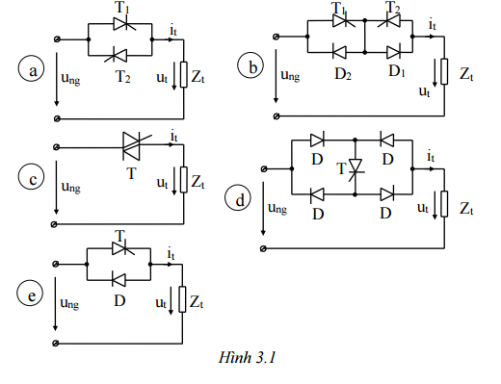

1. Hai T mắc song song ngược
2. Hai diot và 2T
3. Sơ đồ dùng Triac
4. BBĐ dùng cầu chỉnh lưu D và 1T
5. BBĐ xc-xc 1 pha ko đối xứng

Điện áp đầu ra:

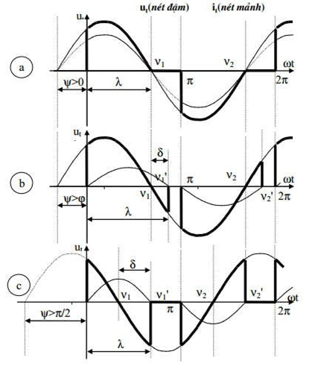

1. Tải thuần trở.(biểu thức dòng qua tải: it =(Um/Rt).sin(t+))
2. Tải điện trở-điện cảm.
3. Tải thuần cảm. .(biểu thức dòng qua tải: it=(Um/Lt).[sin(t+-/2)-sin(-/2)]=(Um/Lt). [cos-cos(t+)])

**3.1 Biểu thức dòng tải tổng quát.**

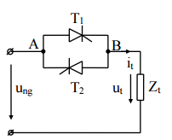

*Nguyên lý làm việc (tải Rt -Lt) và giản đồ dòng , áp trên tải :

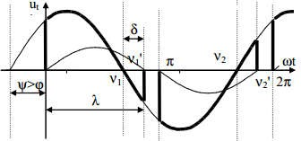

-Tại thời điểm  phát xung điều khiển cho van T1  T1 dẫn ut = ung và bắt đầu có dòng điện.

-Tại thời điểm: ung = 0 và bắt đầu chuyển sang âm T1 chưa khóa lại mà vẫn tiếp tục dẫn dòng nhờ sức điện động tự cảm trong điện cảm phụ tải Lt T1

tiếp tục dẫn đến thời điểm .

-Tại thời điểm : ung < 0 T1 được đặt điện áp ngược và T2 được đặt điện áp thuận  T1 khóa , T2 chưa được cấp xung điều khiển nên bị khóa .Lúc này ut = 0 ;it = 0.

-Tại thời điểm : phát xung điều khiển cho T2 nên T2 dẫnut = ung và bắt đầu xuất hiện dòng điện .

-Tại thời điểm : ung = 0 và bắt đầu chuyển sang dươngT2 vẫn chưa bị khóa lại mà vẫn tiếp tục dẫn nhờ sức điện động tự cảm trong điện cảm của phụ tải Lt và T2 vẫn tiếp tục dấn đến thời điểm .

**3.2. Bộ biến đổi điện áp xoay chiều 3 pha**

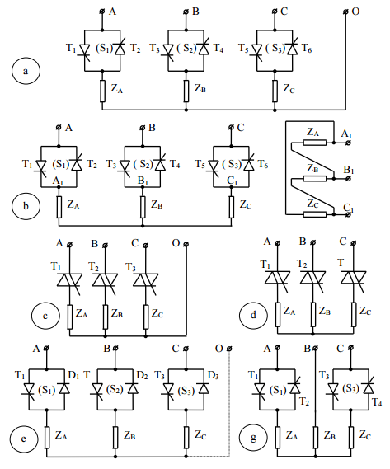

* Hình a và hình b là sơ đồ dùng 3 cặp Thyristor mắc song song ngược có dây trung tính và không có dây trung tính (cũng có thể nối phụ tải dạng tam giác).
* Hình c và d là các sơ đồ dùng triac có và không có dây trung tính.
* Hình e,g là một số sơ đồ BBĐ không đối xứng, các sơ đồ này chỉ dùng để điều chỉnh điện áp cung cấp cho các phụ tải vừa có thể dụng nguồn xoay chiều đồng thời cũng có sử dụng nguồn cung cấp một chiều (ví dụ tải điện trở).

Nguyên lý làm việc của sơ đồ BBĐ 3 pha xoay chiều-xoay chiều có dây trung tính hoàn toàn giống như nguyên lý hoạt động của 3 BBĐ xoay chiều-xoay chiều một pha làm việc độc lập với phụ tải từng pha.

*Quy luật thiết kế mạch tạo xung :

-Các van trong cùng 1 pha làm việc cách nhau 180O.

-Các van trong cung 1 nhóm làm việc cách nhau 1/3 chu kì .

*Giản đồ dòng, áp trên tải :

(vẽ tương tự sơ đồ bộ biến đổi xoay chiều-xoay chiều 1 pha .ở đây chỉ khác là 3 pha và ba pha cách nhau 120O)

**IV. BỘ BIẾN ĐỔI MỘT CHIỀU THÀNH MỘT CHIỀU (Bộ biến đổi xung điện áp)**

**IV.1.1. Nguyên lý biến đổi**

**-** Trong kỹ thuật điện cũng có nhiều trường hợp phải thực hiện quá trình biến đổi một điện áp một chiều không đổi thành một điện áp một chiều khác có giá trị điều chỉnh được trong phạm vi rộng. Để thực hiện quá trình biến đổi này người ta đã từng sử dụng nhiều phương pháp khác nhau.

**IV.1.2. Phương pháp biến đổi**

Phương pháp biến đổi cho hiệu suất cao, dùng được trong giải công suất từ nhỏ đến lớn và thực hiện điều chỉnh điện áp ra một cách thuận tiện nhất là sử dụng các BBĐ điện áp một chiều thành điện áp một chiều, thường gọi tắt là BBĐ một chiều-một chiều và cũng còn được gọi là xung điện áp hoặc trong một số tài liệu khác người ta gọi là bộ băm điện áp.

**IV.1.3 Một số sơ đồ mạch động lực**

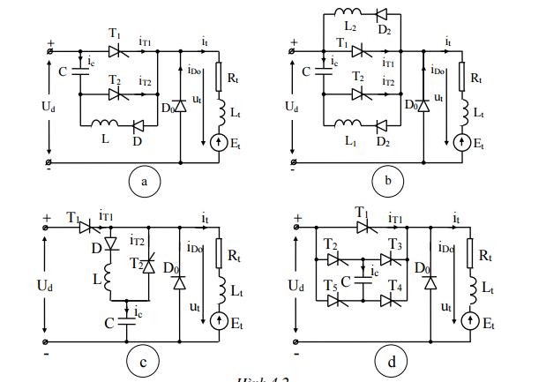

Sơ đồ BBĐ một chiều-một chiều sử dụng khoá đóng cắt bằng các Thyristor

**IV.1.3.1 Nguyên lý làm việc sơ đồ a**

-Quá trình nạp tụ cho C:

Giả sử tại thời điểm ban đầu ta phát tín hiệu điều khiển cho T2  T2 mở , tụ C được nạp (đường nạp của tụ (+Ud) → tụ C → T2 → tải → (-Ud) ).Điện áp trên tụ tăng dần đến giá trị uC = Ud.

-Đưa bộ biến đổi vào làm việc :

Ta cấp tín hiệu điều khiển cho T1 tại thời điểm t = 0T1 được mở , có dòng điện chạy từ nguồn qua T1 qua tảiUd = ung .Tụ C phóng điện (đường phóng : C→ T1 →D→L→(C)).Điện áp trên tụ giảm dần về không ,nếu bỏ qua sụt áp trên diot thì mạch phóng của tụ chỉ có 2 phần tử (L và C) là mạch dao động cộng hưởng năng lượng trong tụ C khi phóng được tích lũy trong điện cảm .Khi tụ C phóng hết , tụ C được nạp theo chiều ngược lại (L→ C → T1 → D → L ) điện áp trên tụ tăng dần đến giá trị uC =-Ud .Khi tụ nạp đầy dòng qua tụ có xu hướng đảo chiều , nhưng do T2 đã khóa D không dẫn dòng theo chiều ngược lại nên điện áp trên tụ C được giữ nguyên giá trị uC = -Ud .Cho đến thời điểm t = t1 lúc này ta cần khóa T1 thì ta phát tín hiệu điều khiển cho T2 tụ C phóng điện (đường phóng: C→ T2 → tải →nội trở nguồn → C) đặt điện áp ngược lên T1 làm T1khóa .Khi tụ C phóng hết , tụ C được nạp theo chiều ngược lại (+Ud → C → T2 → tải→Ud).Điện áp trên tụ tăng dần đến giá trị uC = Ud thì dòng qua T2 bằng không và T2 bị khóa lại lúc này năng lượng trong điện cảm Lt được giải phóng qua DO để duy trì dòng tải .Chu kì được làm việc lặp lại như trên.

*Giản đổ dòng điện và điện áp trên tải :

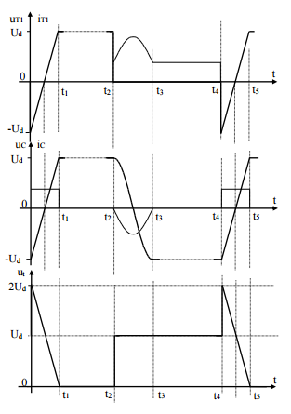

**IV.1.4.1 Mạch điều khiển BBĐ một chiều- một chiều ứng dụng cho trường hợp điều chỉnh độ rộng xung.**

1. Sơ đồ khối.

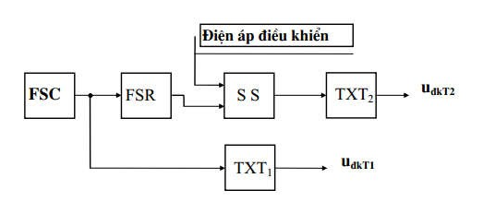

*Chức năng , nhiệm vụ của từng khối :

-F0SC(khối phát sóng chủ đạo): có tác dụng tạo ra hệ thống xung có dạng hình chữ nhật , có tần số bằng tần số của đầu ra của bộ biến đổi .Để thực hiện chức năng của khối này người ta sử dụng các mạch đa hài, IC555, khuếch đại thuật toán .

-FSR(khối phát sóng răng cưa) : tạo ra hệ thống điện áp có dạng hình răng cưa , có tần số bằng tần số của máy ohats sóng chủ đạo .

-SS(Khối so sánh): so sánh tín hiệu Udk và URC để quyết định thời điểm phát xung cho thyristor T2 (tức là thời điệm khóa thyristor T1).

-TXT2(Khối tạo xung T2 ): bao gồm các mạch sửa xung, khuếch đại xung ,truyền xung và phân chia xung.

-TXT1(khối tạo xung T1): bao gồm các mạch sửa xung, khuếch đại xung , truyền xung(không có phân chia xung).

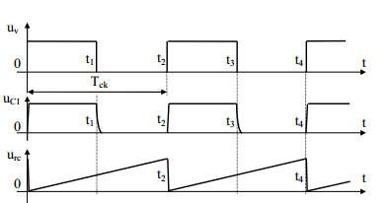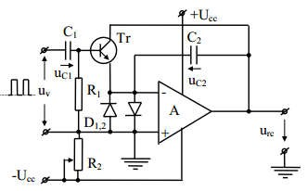*Sơ đồ nguyên lý khối tạo điện áp răng cưa và giản đồ dòng áp trên tải :

**V. BỘ BIẾN ĐỔI MỘT CHIỀU - XOAY CHIỀU (Nghịch lưu)**

**V.1.**

**1. Tổng quan về nghịch lưu**

Quá trình biến đổi một nguồn điện một chiều thành điện áp hoặc dòng điện xoay chiều có thể điều chỉnh được giá trị và tần số của dòng hoặc áp xoay chiều đầu ra được gọi là chế độ nghịch lưu.

**2**. Phân loại:

* **BBĐ điện áp (nghịch lưu điện áp):** Là BBĐ một chiều-xoay chiều mà nguồn cung cấp là nguồn điện áp và phụ tải không có tính chất dao động cộng hưởng hoặc nếu có tính chất dao động cộng hưởng thì tần số cộng hưởng f0 nhỏ hơn tần số điện áp ra của BBĐ f (f cũng là tần số làm việc của BBĐ).
* **BBĐ dòng điện (nghịch lưu dòng điện):** Là BBĐ một chiều-xoay chiều mà nguồn cung cấp là nguồn dòng điện và phụ tải không có tính chất dao động cộng hưởng hoặc nếu có tính chất dao động cộng hưởng thì tần số cộng hưởng f0 nhỏ hơn tần số dòng điện ra của BBĐ f (f cũng là tần số làm việc của BBĐ)
* **BBĐ cộng hưởng (nghịch lưu cộng hưởng):** Là BBĐ một chiều - xoay chiều mà nguồn cung cấp có thể là nguồn điện áp hoặc nguồn dòng điện nhưng phụ tải phải có tính chất dao động cộng hưởng với tần số cộng hưởng f0 lớn hơn tần số điện áp hoặc dòng điện ra của BBĐ f (f cũng là tần số làm việc của BBĐ).

**3.** Ứng dụng

* Điều khiển tốc độ các động cơ điện xoay chiều đồng bộ và không đồng bộ bằng phương pháp thay đổi tần số nguồn cung cấp cho mạch stator của động cơ. Đây là ứng dụng quan trọng nhất của BBĐ này trong công nghiệp.
* Cung cấp nguồn xoay chiều cho các lò tần số. Đây cũng là một ứng dụng khá quan trọng của BBĐ một chiều-xoay chiều, nó thay thế cho các đèn phát điện tử có hiệu suất thấp.

**V.2.1 Nghịch lưu điện áp một pha**

**V.2.1.1 Nguyên tắc khống chế.**

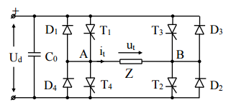

- Khi cần có nửa chu kỳ dương của điện áp trên tải người ta khống chế mở hai van T1, T2 và khoá hai van T3, T4. Lúc đó điện áp trên tải (cũng là điện áp giữa 2 điểm A và B) sẽ là: ut=Ud .

- Khi cần có nửa chu kỳ âm của điện áp trên tải người ta khống chế mở hai van T3, T4 và khoá hai van T1, T2. Lúc đó điện áp trên tải sẽ là: ut=-Ud .

Đồ thị điện áp trên tải khi cho các van làm việc.

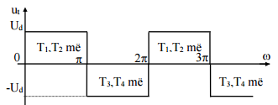

**Nguyên lý làm việc.**

Xét ωt=0(thời điểm mốc bắt đầu xét ωt=0 là thời điểm ta truyền xung điều khiển đến mở 2 van T1 và T2): sơ đồ đang có 2 van là T3 và T4 đang dẫn dòng,

Dòng điện trong sơ đồ lúc đó khép kín theo mạch: (+Ud) - T3 - Zt -T4 - (-Ud).

 điện áp trên tải ut=-Ud còn dòng tải có giá trị âm.

Tại ωt=0 T1 và T2 dẫn dòng, T3 T4 khóa nhưng do nhưng do tải có điện cảm Lt nên dòng qua tải không thể đổi chiều ngay, tức là dòng tải chưa khép qua T1, T2. Lúc hai van T3, T4 khoá lại làm cho dòng tải giảm và có xu hướng đổi chiều, trong Lt xuất hiện s.đ.đ. tự cảm chống lại quá trình này và tiếp tục duy trì dòng tải theo chiều cũ một khoảng thời gian nữa và lúc này dòng tải được khép kín theo mạch: Zt - D11 - Ud - D22 –Zt.

 điện áp trên tải đã đổi chiều (ut=Ud).

Xét ωt=ωt1÷ωt=π thì T1 và T2 làm việc, dòng tải khép kín theo mạch: (+Ud) - T1 - Zt - T2 - (-Ud), ut=Ud.

Tại ωt=π ta khống chế khoá T1, T2 và mở T3, T4. Cũng tương tự như tại ωt=0, lúc này s.đ.đ. tự cảm sinh ra trong Lt sẽ làm cho dòng tải tiếp tục được duy trì theo chiều cũ (tức là it vẫn dương) và nó được khép kín theo mạch: Zt - D33 - Ud - D44 - Zt, và điện áp tải thì đổi chiều: ut= -Ud.

Đến ωt=ωt2=ωt1+π thì dòng tải bằng không và đổi chiều, nó sẽ khép kín theo mạch: (+Ud) - T3 - Zt - T4 - (-Ud) cho đến ωt=2π, trong giai đoạn này ut= -Ud. Trong các chu kỳ tiếp theo sự hoạt động của sơ đồ tương tự như chu kỳ vừa xét.

**V.2.2 Nghịch lưu dòng điện một pha**

**V.2.2.1 Nguyên tắc khống chế.**

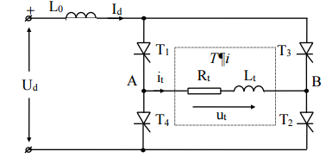

Để tạo ra dòng điện xoay chiều trên phụ tải người ta khống chế 2 cặp van T1, T2 và T3, T4 làm việc lệch nhau một nửa chu kỳ (tức là lệch nhau 1800 điện). Ví dụ từ t=0÷t=T/2 (ωt=0÷ωt=π) ta khống chế mở T1, T2 và khoá T3, T4, do vậy trong mạch sẽ có dòng điện đi theo đường (+Ud) - L0 - T1 - tải - T2 - (-Ud), ta có : it=Id; từ t=T/2÷t=T (ωt=π÷ωt=2π) thì ta khống chế khoá T1, T2 và mở T3, T4, nên trong mạch sẽ có dòng điện đi theo đường (+Ud) - L0 - T3 - tải - T4 - (-Ud) và trong khoảng này ta có: it = -Id. Các chu kỳ tiếp theo sơ đồ làm việc tương tự.

Đồ thị dòng tải.

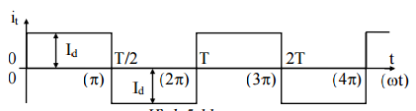

* + **Một số sơ đồ nghịch lưu dòng một pha có các phần tử chuyển mạch (có mạch chuyển đổi).**

**a/- Sơ đồ dùng máy biến áp có điểm không (có trung tính).**

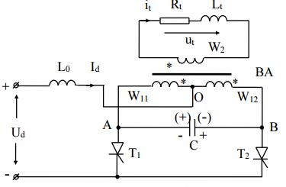

Ta giả thiết là van T1 đang làm việc, xuất hiện dòng điện đi theo vòng (+Ud) - 0 - W11 - A - T1 - (-Ud). Trên mạch tải sẽ có nửa chu kỳ dương của dòng tải. Đồng thời với việc T1 dẫn dòng sẽ có sự nạp điện cho tụ C bởi tổng điện áp trên 2 cuộn sơ cấp, trên C sẽ có điện áp với cực tính như ghi trên sơ đồ ở ngoài dấu ngoặc. Tại thời điểm t=t0 nào đó ta cần khoá T1 và mở T2 để tạo ra nửa chu kỳ âm của dòng tải, ta truyền xung điều khiển đến T2, van T2 sẽ mở và tụ C phóng điện qua T2 và đặt toàn bộ điện áp trên nó lên T1 với cực tính dương đặt vào katốt, tức là T1 bị đặt điện áp ngược nên khoá lại. Tụ C sau khi phóng đến điện áp bằng không sẽ được nạp theo chiều ngược lại để chuẩn bị cho quá trình khoá T2 khi ta mở T1 (tại t=t0+T/2).

**b/- Sơ đồ sử dụng các tiristor phụ**

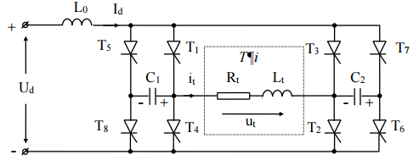

* Nguyên lý chuyển mạch

Ta xét quá trình khoá T1 và T2. Giả thiết T1 và T2 đang dẫn dòng và do sự chuyển mạch ở giai đoạn trước mà các tụ C1 và C2 đã được nạp điện với cực tính như hình vẽ. Tại t=t0 ta cần khoá T1, T2 và mở T3, T4 ta truyền xung điều khiển đến mở T3, T4, T5, T6. Hai van T5, T6 mở và các tụ C1, C2 sẽ phóng điện qua 2 van này - qua phụ tải - qua nguồn cung cấp gây nên điện áp ngược trên T1 và T2, nên T1, T2 khoá lại. Khi dòng tải giảm và có xu hướng đổi chiều thì T3 và T4 cùng dẫn dòng, các tụ sau khi phóng đến điện áp bằng không sẽ được nạp theo chiều ngược lại đến điện áp bằng biên độ điện áp trên tải thì dòng các tụ và các tiristor phụ bằng không và có xu hướng đổi chiều, các tiristor phụ T5, T6 khoá lại, điện áp trên tụ được giữ nguyên (cực tính ngược với ghi trên sơ đồ) để chuẩn bị cho quá trình khoá T3 và T4 khi ta mở T7, T8.

**V.3.1 Nghịch lưu áp ba pha**

**V.3.1.1 Mạch động lực và quá trình khống chế.**

**Mạch động lực**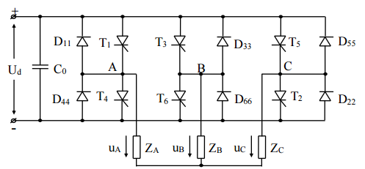

**Nguyên tắc khống chế**

Để tạo ra điện áp xoay chiều ba pha trên phụ tải ba pha ZA, ZB, ZC ta thực hiện khống chế các tiristor chính T1 ÷ T6 làm việc theo qui luật như sau :

♣ Các van trong cùng một pha (pha A là T1, T4; pha B là T3,T6; pha C là T2, T5) làm việc lệch nhau một nửa chu kỳ, tức là lệch nhau 1800 điện.

♣ Các van trong cùng một nhóm làm việc thứ tự lệch nhau 1/3 chu kỳ, tức là 1200 điện.

**V.3.2 Nghịch lưu dòng ba pha**

**V.3.2.1 Mạch động lực và nguyên tắc khống chế.**

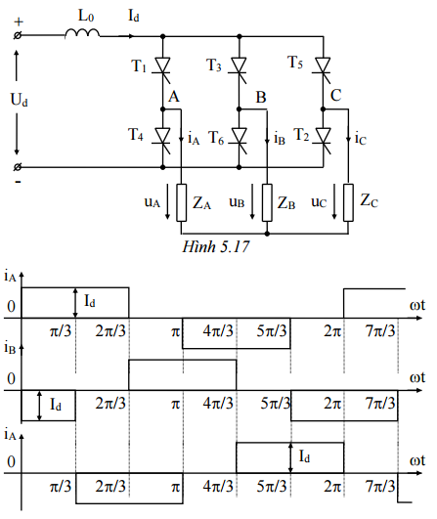

Nguyên tắc khống chế: Hoàn toàn tương tự trường hợp nghịch lưu điện áp ba pha.

Công suất trên tải Pd =Id.Ud

Id =  (nghịch lưu+Ed)

Góc mở  :



Góc chuyển mạch 

Khoảng thời gian chuyển mạch qui ra góc độ điện được gọi là góc chuyển mạch và thường được ký hiệu là γ.

+ α=0

1 - cosγ0 = (Id.2. ω Ls)/Um

γ0 = arccos[1- (2.ω.Ls.Id)/Um]

+α 0

cosα - cos (α +γ) = (Id.2. ω Ls)/Um

Với :

* tia 1 pha Um=
* tia 1 pha Um=2
* tia 1 pha Um=

Nhận xét: Góc chuyển mạch γ phụ thuộc vào giá trị dòng tải Id, điện áp nguồn cung cấp, điện cảm trong mạch nguồn Ls, góc điều khiển α

Xác định  :



Công thức tính Pd:

+ Tia 2 pha không có D0, cầu 1 pha điều khiển hoàn toàn:

* Điện áp chỉnh lưu trung bình : Ud = Ud  - cos (với Udo = 0,9U2).
* Dòng qua tải: Id =  .
* Dòng trung bình qua thryristor: Itb  =Id /2.
* Dòng hiệu dụng qua thryristor:  .

+ Tia 2 pha có D0, cầu 1 pha điều khiển hoàn toàn có D0:

* Điện áp chỉnh lưu trung bình:  (với Udo=0,9U2).
* Dòng trung bình qua Thyristor: ITtb= .
* Dòng hiệu dụng Thyristor :IT =  .
* Dòng trung bình qua Do: TDotb­= .
* Dòng hiệu dụng Thyristor: Id=.

+ Tia 3 pha ko có Do:

* Điện áp chỉnh lưu trung bình:  .
* Dòng trung bình qua thyristor:  .
* Dòng hiệu dụng qua thyristor: IT=.

+ Tia 3 pha ko có Do:

* Điện áp chỉnh lưu trung bình:  
* Dòng trung bình qua thyristor:  .
* Dòng hiệu dụng qua thyristor: .
* Dòng trung bình qua D0 : .
* Dòng hiệu dụng qua Do: 

+ Cầu 1 pha bán điều khiển khác nhóm van.

* Điện áp chỉnh lưu trung bình:  (với Udo=0,9U2).
* Dòng trung bình qua Thyristor: ITtb= .
* Dòng hiệu dụng Thyristor :IT =  .
* Dòng trung bình qua Do: TDotb­= .
* Dòng hiệu dụng Do: Id=.

+ Cầu 1 pha bán điều khiển khác nhóm van.

* Điện áp chỉnh lưu trung bình:  (với Udo=0,9U2).
* Dòng trung bình qua Thyristor: ITtb= .
* Dòng hiệu dụng Thyristor :IT =  .
* Dòng trung bình qua Do: TDotb­= .
* Dòng hiệu dụng Thyristor: Id=.

+ Cầu 3 pha không có Do:

* Điện áp chỉnh lưu trung bình:  (với Udo=2,34 U2).
* Dòng trung bình qua Thyristor: ITtb= .
* Dòng hiệu dụng Thyristor :IT =  .

***Bài tập ví dụ***

Bài 1: vẽ sơ đồ chỉnh lưu tia 2 pha có DO tải (Rd Ed Ld ; Ld = ∞ )

a, vẽ đồ thị điện áp tức thời trên tải , dòng điện qua các van và qua 1 thyristor điện áp ?

b,U2 = 110 VAC , f = 50 Hz , Rd = 10 Ω ; Ld = ∞ ; α = 30O .Tính Pd , dòng trung bình qua các van?

Bài 2 : -vẽ sơ đồ chỉnh lưu cầu 1 pha có điều khiển?

-Vẽ giản đồ điện áp trên tải khi giả thiết tải Rd Ld Ed (Ld = ∞)cho 1 sơ đồ vẽ với α bất kì và Ed = 0?

-Các sơ đồ nào có thể mắc song song ngược để đảo chiều điện áp ?vẽ sơ đồ nguyên lý minh họa?

Bài 3: -vẽ sơ đồ chỉnh lưu cầu 1 pha điều khiển hoàn toàn ? vẽ đồ thị điện áp ra tức thời trên các thyristor , đồ thị dòng điện trên các thyristor , và điện áp ra trên 1 thyristor , α bất kì , bỏ qua trùng dẫn ?

-Không bỏ qua trùng dẫn α = 0 ;yO = 30O ; y =? Khi α = 45O.vẽ dạng điện áp trên tải trong 2 trường hợp α = 0 ;α = 45O?

Bài 4 : -vẽ sơ đồ chỉnh lưu tia 3 pha có DO , đồ thị điện áp trên tải , trên 1 van thyristor α > 30O ; Ed = 0 ?

-với các thông số U2 = 240 VAC ;ƒ = 50 Hz ;Ed = 50 VDC ;Rd = 5Ω ;Ld =

∞ ;α = 60O .Tính Pd , dòng trung bình qua các van?

Bài 5 : -vẽ sơ đồ chỉnh lưu tia 2 pha không có DO với phụ tải Rd Ld Ed (Ld =

∞)? Vẽ đồ thị điện áp tức thời trên tải , dòng điện qua các van và đồ thị điện áp trên 1 thyristor với α bất kì ; Ed = 0 (bỏ qua trùng dẫn)?

-Sơ đồ chỉnh lưu làm việc ở chế độ nghịch lưu với các thông số :

U2 = 200 VAC ;Ed = 180 VDC ;ƒ = 50 Hz ;Ls = 1 mH ;Rd = 0,2 Ω ;Ld = ∞

Id = 200 A .Tính góc mở α và góc trùng dẫn y?

Bài 6: -vẽ sơ đồ chỉnh lưu cầu 3 pha dùng 6T Rd Ld Ed (Ld = ∞)? Nêu quy luật gửi xung, vẽ dạng điện áp trên tải , điện áp trên 1 thyristor vớigóc điều khiển α bất kì ?

-Sơ đồ chỉnh lưu làm việc ở chế độ nghịch lưu với các thông số :

U2 = 110 VAC ;Ed = 350 VDC ;ƒ = 50 Hz ;α = 120O;Rd = 3 Ω ;Ld = ∞

Tính công suất có ích trả về lưới điện xoay chiều trong trường hợp Ls = 4 mH?

Bài 8 : -vẽ sơ đồ chỉnh lưu cầu 1 pha bán điều khiển 2 thyristor mắc K chung , phụ tải Rd Ld (giả thiết Ld = ∞ ).Vẽ đồ thị điện áp ra tức thời trên tải , đồ thị dòng điện qua các van , điện áp trên 1 thyristor với góc điều khiển α bất kì ?

-cho các thông số :U2 = 120 VAC ;α = 60O;Rd = 3 Ω ;Ld = ∞ .Tính giá trị trung bình dòng, áp trên tải , dòng qua các van?

Bài 9 :-vẽ sơ đồ chỉnh lưu tia 2 pha có DO với phụ tải Rd Ld giả thiết Ld = ∞

.Vẽ đồ thị điện áp ra tức thời trên tải , đồ thị dòng điện qua các van , điện áp trên 1 thyristor với góc điều khiển α bất kì ?

- cho các thông số :U2 = 120 VAC ;α = 60O;Rd = 2 Ω ;Ld = ∞ .Tính giá trị trung bình dòng, áp trên tải , dòng qua các van?

Bài 10 : :-vẽ sơ đồ chỉnh lưu tia 3 pha không có DO với phụ tải Rd Ld giả thiết Ld = ∞ .Vẽ đồ thị điện áp ra tức thời trên tải , đồ thị dòng điện qua các van , điện áp trên 1 thyristor với góc điều khiển α bất kì ?

-Sơ đồ chỉnh lưu làm việc ở chế độ nghịch lưu với các thông số :

U2 = 220 VAC ;Ed = 220 VDC ;ƒ = 50 Hz ;Ls = 1 mH ;Rd = 2 Ω ;Ld = ∞

Id = 22,72 A .Tính góc mở α và góc trùng dẫn y?